Возведение в квадрат суммы и разности двух выражений

Цели урока:
закрепление навыков применения формул возведения в квадрат суммы и разности двух выражений; коррекция знаний учащихся по этой теме;
воспитание ответственного отношения к деятельности, высокой познавательной активности и самостоятельности;
развитие наблюдательности, внимания, памяти, логического мышления, познавательного интереса, сообразительности, культуры общения, культуры математической речи.

Тип урока: Урок систематизации и коррекции знаний.
Оборудование: Интерактивная доска (ИАД) с программным обеспечением SMART Notebook
Приложения: 1. Приложение 1. – тест для домашнего задания
2. Приложение 2. – сообщение учащегося о Евклиде
3. Файл SMART Notebook – Космическая одиссея 2011.

Ход урока.
 | Слайд ИАД | Действия учителя | Действия ученика
1.Организационный момент.
1 | 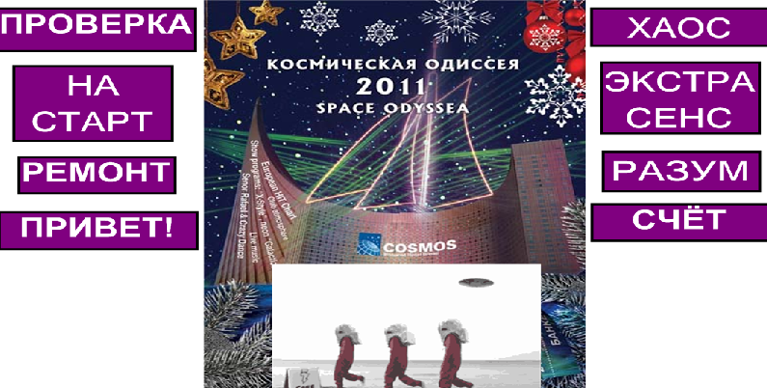 | а) сообщение темы урока, целей урока  б) вводное слово учителя «Космическая одиссея – 2011» - Как это название связано с этим годом?  (Слайд1 – ссылки ко всем заданиям)) | Учащиеся помогают формулировать цели урока.  Вспоминают, что 2011 год объявлен в России годом космоса, в ознаменование 50-летия первого полета человека в космос.
2.Проверка домашнего задания.
2 | 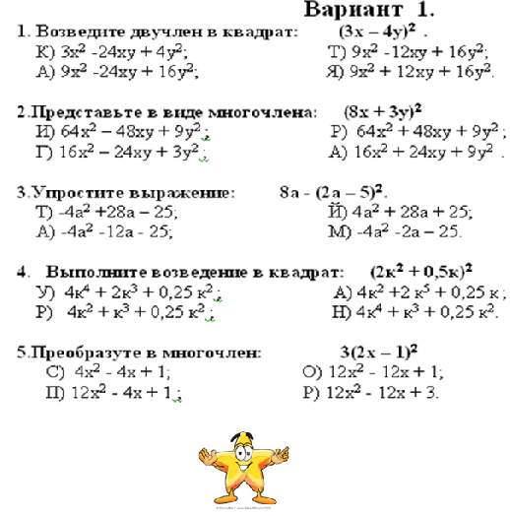  (Звездочка - ссылка для перехода на следующий слайд)  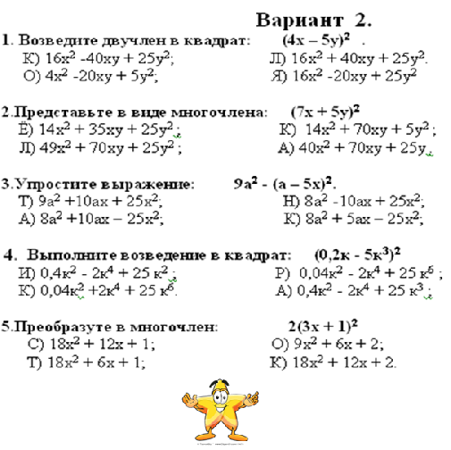  Тест (приложение 1) | Выполним взаимопроверку домашнего задания - теста. (ссылка «Проверка»).  За каждый верный ответ поставьте один балл. Кто желает, чтобы эту оценку я поставила в журнал – обведите её в кружок.  Учитель переходит в режим двухстраничного режима, для показа верного шифра ответов сразу двух вариантов теста (открывает заранее заполненные таблицы, которые до этого были закрыты: АРТУР КЛАРК.  Артур Кларк - это английский писатель, научный фантаст и изобретатель. Всемирную известность он получил в середине 20 века, после создания по его книги одноименного научно-фантастического фильма «Космическая одиссея 2001». По версии Американского института кино, это лучший научно-фантастический фильм в истории Голливуда. | По одному учащемуся в каждом варианте отмечают маркером на ИАД правильные ответы.  Остальные учащиеся сверяют ответы и выставляют себе оценки за тест.
3. Устная работа.
3.1 | 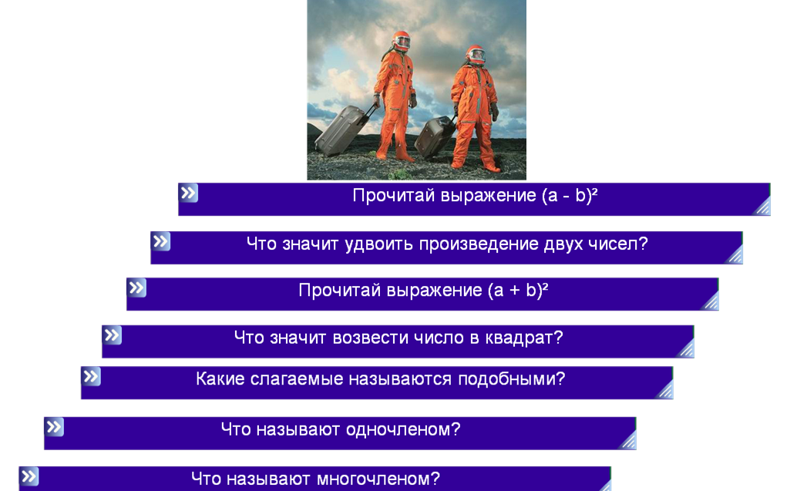 | Лестница вопросов (ссылка «На старт»)  Учитель демонстрирует на ИАД вопросы, записанные при помощи интерактивного средства Question flipper. | Учащиеся отвечают на вопросы последовательно.  После каждого ответа производится его проверка путем открытия верного ответа, заложенного в интерактивном средстве Question flipper. Учащиеся работают беспроводным манипулятором «Мышь».
3.2 | 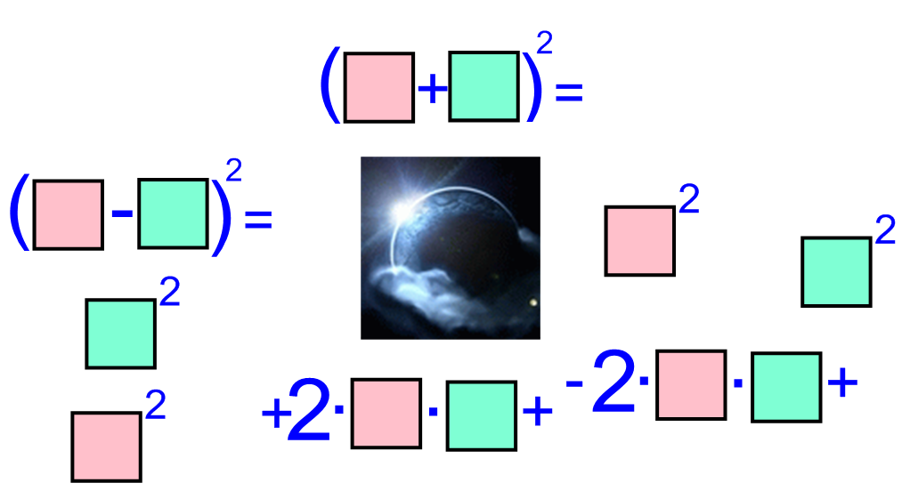 | Собери формулу (ссылка «Хаос»)  Учитель разъясняет философское значение слов: КОСМОС и ХАОС (др.-греч.) — парные категории, философские понятия, служащие для обозначения состояния и отсутствия мирового порядка (порядок и беспорядок).  Учащимся предстоит создать порядок в записи формул. | Один учащийся собирает схемы формул возведения в квадрат суммы и разности двух выражений на ИАД, путем перетаскивания объектов, остальные ту же работу выполняют из разрезанных частей за партами и проговаривают словесный формулировки правила соседу по парте.
4. Закрепление
4.1 | 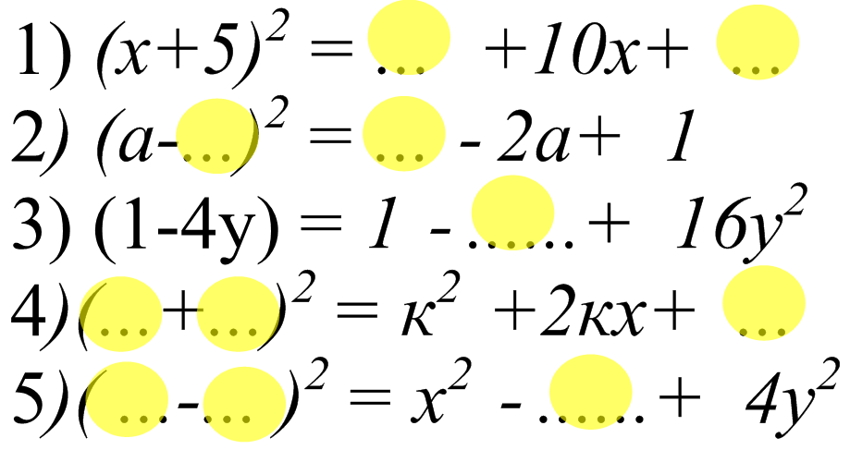 | Заполнить пропуски в равенствах (ссылка «Ремонт»)  Учитель предлагает отремонтировать равенства, заполнив повреждения. | Один учащийся работает на ИАД с помощью инструмента «Перо», вписывая недостающие элементы равенств. Остальные работают с анало-гичными заданиями на местах.
4.2 | 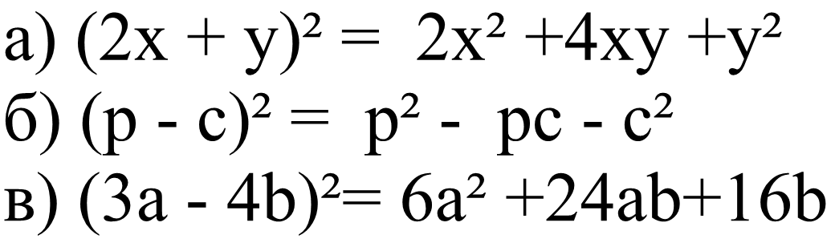 | Найди и исправь ошибки  Учитель предлагает найти и исправить ошибки в равенствах. | Один учащийся работает на ИАД с помощью инструмента «Перо», исправляя, найденные ошибки.  Остальные работают с аналогичными заданиями на местах.
4.3 | 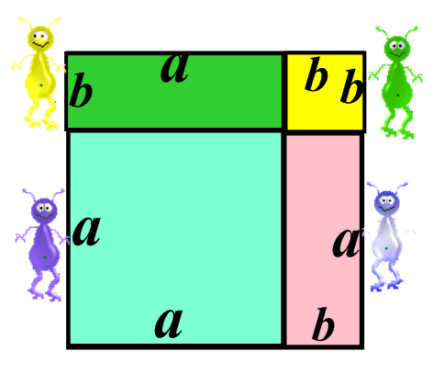  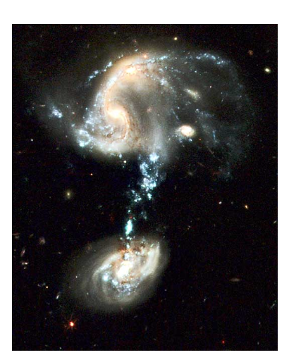 | Расшифруйте послание (ссылка «Разум»)  Космос часто кажется необъяснимым. Например, телескопом Хаббл был сфотографирован огромный знак вопроса, который впоследствии оказался пылевым облаком. Нужно быть готовым воспринимать информацию в любом предложенном виде.  Учащимся предлагается анимация геометрической интерпретации формулы квадрата суммы, выполненная с помощью записи страницы ИАД. | Учащиеся после просмотра и обсуждения восстанавливают алгебраическую запись тождества.
4.4 | 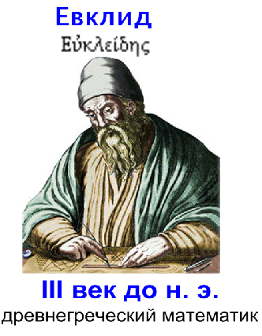 | Учитель сообщает о том, что в геометрической форме это тождество было впервые доказано Евклидом | Сообщение об Евклиде  (приложение 2)
5. Видоизмененная форма задания
5.1 | 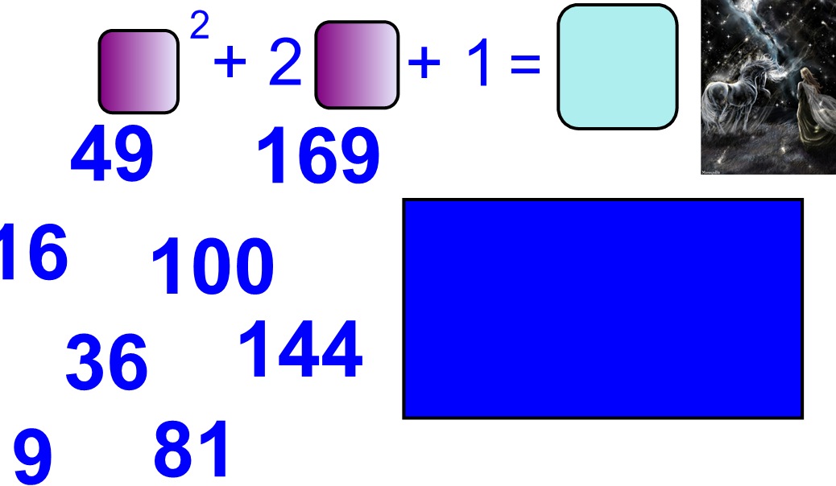 | Экстрасенс или шарлатан (ссылка «Экстрасенс»)  Экстрасенс - термин, употребляющийся для обозначения человека, обладающего способ-ностями сверхчувстви-тельного восприятия. Подчас за экстрасенсов себя выдают шарлатаны, пользующиеся плохой осведомленностью людей. Закон Кларка: Любая достаточно ушедшая вперёд технология неотличима от магии. Экстрасенс утверждает, что может читать мысли людей с помощью «Волшебного экрана». Задумайте число от 1 до 15, возведите его в квадрат, прибавьте 1 и прибавьте удвоенное задуманное число. Назовите результат, а «Волшебный экран» экстрасенса покажет вам задуманное число.  Учитель перемещает названный ответ на «Волшебный экран» и демонстрирует учащимся возможности экстрасенса (на фоне цветного экрана становятся видны надписи сделанные белыми буквами). | Учащиеся пытаются понять что х²+ 2х +1 = (х+1)² и поэтому, зная результат, легко сразу назвать задуманное число.  Если учащиеся затрудняются, то можно использовать подсказку, которая также проявляется при помещении ее на цветной экран.  Учащиеся делают вывод, что только образованный человек может противостоять шарлатанам.
5.2 | 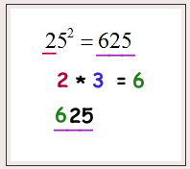  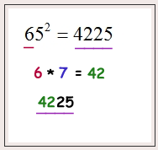 | Быстрый счёт.  (ссылка «Счет»)  Сегодня мы разберем, как быстро возвести в квадрат число, оканчивающееся на 5. На школьных экзаменах нельзя пользоваться калькулятором, а значит решать в столбик, на что уходит драгоценное время.  Возведем в квадрат 25 или умножим 25 на само себя: 25²=625  Учитель предлагает новую схему:  1. Выделим цифры в числе, стоящие до 5 (в нашем случае - это 2)  2. Выделенное число умножим на число единицей больше (в нашем случае: 2 умножим на 3, итого: 2х3=6)  3. К полученному ответу подпишем в конце 25 - ответ готов (в нашем случае к 6 подписываем 25, результат 625). | Учащиеся возводят в квадрат 25 путем умножения 25 на само себя в столбик: 25²=625  Учащиеся убеждаются в совпадении ответов.  Затем по новой схеме возводят в квадрат 65 и проверяют полученный результат по образцу, открытому учителем из-за шторки.
6. Домашнее задание
 |  | 1 №861(б) – выявить геометрическую интерпретацию тождества квадрат разности.  2.874 – заполнить пропуски в равенствах.  3.* Проблемно-поисковое задание: Докажите, что чтобы число, оканчивающееся цифрой 5, возвести в квадрат, достаточно число его десятков умножить на следующее натуральное число и к произведению приписать справа число 25. (10х +5)² =… | Записывают задание.
7. Итог урока
 |  | Подошел к концу наш урок, наша Космическая одиссея 2011. Мне хотелось бы, чтобы вы запомнили напутствия Евклида из глубины веков, что в обучении нет царской дороги, есть путь, требующий напряженной и постоянной работы, и не нужно искать выгоду в том, что вы изучаете. В вашей жизни вам могут понадобиться самые различные знания, поэтому путь к знаниям ценен сам по себе, т.к. человек, движущийся по этому пути, овладевает очень важным свойством, на этом пути вырабатывается умение мыслить!  Великолепным примером в этом смысле является Артур Кларк. С началом Второй мировой войны был призван в Королевские ВВС, где участвовал в разработке радарной системы. В 1945 году в статье «Внеземные ретрансляторы», Кларк предложил идею создания системы спутников связи на геостационарных орбитах, которые позволили бы организовать глобальную систему связи. Эта идея впоследствии была реализована и обеспечила создание во второй половине XX века практически всех глобальных систем коммуникации, в том числе Интернета. Геостационарную орбиту также называют орбитой Кларка. Впоследствии Кларк на вопрос, почему он не запатентовал изобретение (что было вполне возможно), отвечал, что считал, что подобная идея должна приносить пользу всему человечеству. | Учащиеся отвечают на вопросы:  - Что нового узнали на уроке?  - Какие задания вам понравились?  - Какие задания показались трудными?  - Кто может сказать, что хорошо понял тему урока?

